1) (1 bod ) Faktor snage (cosϕ) nekog trošila je: A)omjer radne i prividne snage
B) omjer jalove (reaktivne) i radne snage
C) omjer jalove i prividne snage

bodovi:0 ukupno: 0
tocno odgovorilo:84 %
2) (1 bod ) Faktor snage nekog induktivnog trošila manji je od 1. Kako se taj faktor može povećati , a da radna snaga ostane jednaka? A)paralelnim spajanjem kondenzatora
B) paralelnim spajanjem zavojnice
C) nikako (nemoguće)
D) serijskom spajanjem kondenzatora

bodovi:0 ukupno: 0
tocno odgovorilo:64 %
3) (1 bod ) Koliki otpor (trošilo) treba priključiti na sinusodni izvor koji ima parametre U, R_{i}=1 Ω, X_{i}=1 Ω(induktivno) da bi snaga na njemu bila najveća moguća? A)2 Ω,
B) 1 Ω,
C) 1,41 Ω,
D) 0,707 Ω

bodovi:0 ukupno: 0
tocno odgovorilo:73 %
4) (1 bod ) Što se dogada sa iznosom radne snage naponskog izvora, stalne amplitude napona i promjenjive frekvencije, na koji je priključen serijski RL krug ako frekvencija raste? A)raste
B) pada
C) ne mijenja se

bodovi:0 ukupno: 0
tocno odgovorilo:52 %
5) (1 bod ) Trenutna snaga sinusoidnog izvora frekvencije f na koji je priključen kondenzator je: A)sinusoidna funkcija frekvencije 2f
B) sinusoidna funkcija frekvencije f
C) konstanta različita od nule
D) nula

bodovi:0 ukupno: 0
tocno odgovorilo:64 %
6) (1 bod ) Za koliko posto se smanji snaga grijača ako se napon smanji za 5%? A)za 5 %
B) za 9 %
C) za 21 %
D) ne promijeni se

bodovi:0 ukupno: 0
tocno odgovorilo:60 %
7) (1 bod ) Što se dogodi s iznosom radne snage strujnog sinusnog izvora na koji je priključen paralelni RC spoj ako se frekvencija izvora smanji? A)poraste
B) smanji se
C) ne promijeni se

bodovi:0 ukupno: 0
tocno odgovorilo:44 %
8) (1 bod ) Trenutna snaga nekog trošila ima pozitivan maksimum 300 VA, a negativan 100 VA. Kolika je prividna snaga? A)400 VA
B) 300 VA
C) 200 VA
D) 100 VA
E) nula

bodovi:0 ukupno: 0
tocno odgovorilo:52 %
9) (1 bod ) Prikazani spoj je u rezonanciji. Vatmetar pokazuje neku snagu P. Hoće li se i kako promijeniti pokazivanje vatmetra ako se poveća frekvencija izvora? A)ne promijeni se
B) smanji se
C) poveća se
D) nema dovoljno podataka

bodovi:0 ukupno: 0
tocno odgovorilo:41 %
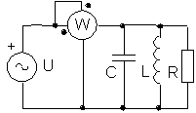
10) (1 bod ) Otpor trošila raste od 5 do 10 Ω. Što se pri tom događa sa snagom trošila? A)raste
B) pada
C) raste, a zatim pada
D) pada , a zatim raste

bodovi:0 ukupno: 0
tocno odgovorilo:61 %
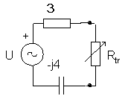

1) (1 bod ) Početni fazni kut napona faze R je nula stupnjeva. Odredite početni fazni kut napona faze S: A)+150 stupnjeva
B) +120 stupnjeva
C) -2π/3 radijana
D) -π/4 rad
E) -π/3 rad

bodovi:0 ukupno: 0
tocno odgovorilo:58 %
2) (1 bod ) Trofazni simetrični teret spojen je u zvijezdu bez nul voda. Impedancija svake faze je Z, a linijska struja I. Koliki je linijski napon? A)2.2 I•Z
B) 1,73 I•Z
C) 1,41 I•Z
D) 3 I•Z
E) I•Z

bodovi:0 ukupno: 0
tocno odgovorilo:65 %
3) (1 bod ) Tri jednaka otpornika spojena su u zvijezdu. Snaga spoja je P. Kolika je snaga ako te otpornike prespojimo u trokut spoj? A)P
B) P/3
C) 1,73 P
D) 3 P
E) P/1,73

bodovi:0 ukupno: 0
tocno odgovorilo:76 %
4) (1 bod ) Fazni napon simetričnog izvora je 220 V. Ako fazor napona faze R ima početni fazni kut nula , odredite fazor napona U_{TR}. A)-330+j190
B) -330-j190
C) 220+j190
D) 220-j110

bodovi:0 ukupno: 0
tocno odgovorilo:44 %
5) (1 bod ) Simetrično trošilo spojeno je u trokut i priključeno je na simetričan trofazni izvor. Kolika je linijska struja ako je fazna struja 1 A? A)3 A
B) 1 A
C) 1,73 A
D) 1/1,73 A

bodovi:0 ukupno: 0
tocno odgovorilo:58 %
6) (1 bod ) Tri jednaka kondenzatora spojena su u trokut i priključena su na trofazni izvor. Linijske struje su jednake I. Kolike su linijske struje ako kondenzatore prespojimo u zvijezdu? A)1,73 I
B) I/3
C) 3 I
D) I
E) I/1,73

bodovi:0 ukupno: 0
tocno odgovorilo:33 %
7) (1 bod ) Fazor napona U_{RS} je 380/0. Odredite fazor napona U_{T0} (fazni napon faze T): A)220/30⁰
B) 220/120⁰
C) 220/-30⁰
D) 220/-150⁰
E) 220/90⁰

bodovi:0 ukupno: 0
tocno odgovorilo:19 %
8) (1 bod ) Tri jednaka otpornika spojena su u trokut i priključena na trofazni simetričan izvor. Fazne struje su 1 A. Kolike su fazne struje ako trošilo prespojimo u zvijezdu? A)1/1,73 A
B) 1,73 A
C) 1/3 A
D) 3 A
E) 1 A

bodovi:0 ukupno: 0
tocno odgovorilo:14 %
9) (1 bod ) Trofazno simetrično trošilo spojeno je četverovodno na trofazni izvor. Kako se promijeni snaga trošila ako se napon jedne faze smanji za 10%? A)smanji se 20 %
B) smanji se 6,3 %
C) smanji se 12 %
D) smanji se 3,25 %

1) (1 bod ) Koliki je napon na otporniku u trenutku t=0⁺ (to je trenutak neposredno nakon zatvaranja sklopke)? A)nula
B) U
C) U/2
D) 0,63 U
E) 0,37 U

bodovi:0 ukupno: 0
tocno odgovorilo:55 %
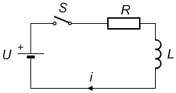
2) (1 bod ) Kolika je struja neposredno nakon zatvaranja sklopke (t=0⁺)? A)U/R
B) nula
C) 0,63 U/R

bodovi:0 ukupno: 0
tocno odgovorilo:60 %
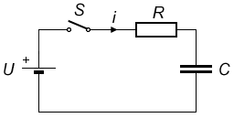
3) (1 bod ) Hoće li se i kako promijeniti vremenska konstanta spoja nakon zatvaranja sklopke? A)ne mijenja se
B) poraste dva puta
C) smanji se dva puta
D) poraste 4 puta
E) smanji se 4 puta

bodovi:0 ukupno: 0
tocno odgovorilo:41 %
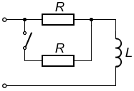
4) (1 bod ) Krug je u stacionarnom stanju. U nekom trenutku zatvori se sklopka. Koliki je napon na zavojnici u tom trenutku? A)U
B) U/2
C) nula
D) 2U

bodovi:0 ukupno: 0
tocno odgovorilo:48 %
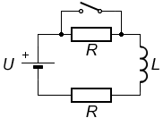
5) (1 bod ) Nakon zatvaranja sklopke vremenska konstanta spoja se: A)smanji dva puta
B) poveća dva puta
C) ne mijenja
D) poveća četiri puta
E) smanji četiri puta

bodovi:0 ukupno: 0
tocno odgovorilo:47 %
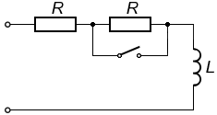
6) (1 bod ) Kako se promijeni vremenska konstanta spoja ako se zatvori sklopka: A)poveća se dva puta
B) smanji se dva puta
C) ne promijeni se
D) poveća se četiri puta
E) smanji se 4 puta

bodovi:0 ukupno: 0
tocno odgovorilo:82 %
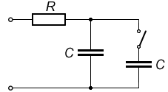
7) (1 bod ) U krugu je postignuto stacionarno stanje. Koliki je napon Uab u trenutku otvaranja sklopke, ako je U=10 V? A)Uab=5 V (+na a)
B) Uab=-5 V
C) Uab=10 V
D) Uab=-10 V
E) nula

bodovi:0 ukupno: 0
tocno odgovorilo:26 %
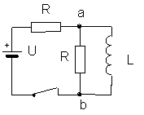
8) (1 bod ) Koliki je konačni napon na kondenzatoru u prikazanom spoju? A)IR₁
B) IR₂
C) I(R₁+R₂)
D) IR₁R₂/R₁+R₂
E) nula

1) (1 bod ) Punovalni ispravljeni sinusni signal ima amplitudu 10 V. Kolika je efektivna vrijednost?
A)ovisi o frekvenciji
B) 6,36 V
C) 7,07 V
D) 5 V
E) 10 V

bodovi:0 ukupno: 0
tocno odgovorilo:76 %
2) (1 bod ) Kolika je srednja vrijednost poluvalno ispravljene sinusne struje koja ima amplitudu 1 A?
A)0,5 A
B) 0,318 A
C) 0,707 A
D) nula
E) 0,636 A

bodovi:0 ukupno: 0
tocno odgovorilo:75 %
3) (1 bod ) Kolika je srednja vrijednost struje i(t)=1+1sinωt?
A)1,41 A
B) nula
C) 1,318 A
D) 1 A
E) 1,636 A

bodovi:0 ukupno: 0
tocno odgovorilo:67 %
4) (1 bod ) Koliko pokazuje voltmetar (koji mjeri efektivnu vrijednost) u prikazanom spoju?
A)2,82 V  B) 2 V  C) 3 V  D) 4 V  E) 1,41 V  bodovi:0 ukupno: 0  tocno odgovorilo:34 % | 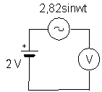
5) (1 bod ) Serijski su spojeni istosmjeran i "pilasti" izvor (U_{max}=2 V). Kolika je srednja vrijednost ukupnog napona?
A)0,58 V  B) 1 V  C) nula  D) 2 V  E) 3 V  bodovi:0 ukupno: 0  tocno odgovorilo:57 % | 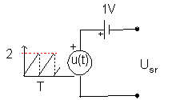
6) (1 bod ) Kolika je efektivna vrijednost poluvalno ispravljenog sinusnog napona koji ima srednju vrijednost 0,318 V?
A)0,707V
B) 0,5V
C) 1V
D) 1,41V

bodovi:0 ukupno: 0
tocno odgovorilo: %
7) (1 bod ) Koji je izraz za izračun efektivne vrijednosti složenog valnog : u=Uo+U_{m1}•sin(ωt)-Um2 •sin(3ωt):
A)A  B) B  C) C  D) D  bodovi:0 ukupno: 0  tocno odgovorilo: % | 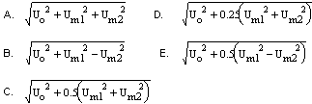
8) (1 bod ) Tjemeni faktor je omjer:
A)Maksimalne i srednje vrijednosti
B) Maksimalne i efektivne vrijednosti
C) Efektivne i srednje vrijednosti

bodovi:0 ukupno: 0
tocno odgovorilo: %
9) (1 bod ) Koja je trenutna vrijednost sinusnog napona amplitude 1 V frekvencije 50 Hz u trenutku t=1 s? napomena: početni fazni kut sinusoide napona je nula.
A)nula
B) 1 V
C) 0,5 V
D) -1 V
E) -0,5 V

bodovi:0 ukupno: 0
tocno odgovorilo: %
10) (1 bod ) Pravokutni impulsi napona imaju amplitudu 10 V , trajanje 5 ms i frekvenciju ponavljanja 50 Hz. Kolike su srednja i efektivna vrijednost opisanog impulsnog niza?
A)U_{sr}=2,5 V
B) U_{sr}=5 V
C) U_{sr}=1 V
D) U_{ef}=5 V
E) U_{ef}=7,07 V

bodovi:0 ukupno: 0
tocno odgovorilo: %
11) (1 bod ) Impulsi u obliku jednakokračnog trokuta amplitude U_{m}=5 V imaju trajenje T_{i}=2 ms i frekvenciju ponavljanja 100 Hz. Odredite efektivnu vrijednost.
A)1 V  B) 2,88 V  C) 2,5 V  D) 2 V  E) 1,3 V  bodovi:0 ukupno: 0  tocno odgovorilo: % | 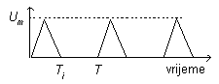
12) (1 bod ) Efektivna vrijednost napona u(t)=50+U_{m}sinωt iznosi U_{ef}=52 V. Kolika je amplituda U_{m}?
A)2 V
B) 20,2 V
C) 14,3 V
D) 15,8 V
E) 7,14 V
1) (1 bod ) Koliki su R_{T} i U_{T} ako je R₁=6 i R₂=3 Ω ? A)6 V, 9 Ω
B) 6 V, 2 Ω
C) 3 V, 2 Ω
D) 3 V, 9 Ω
E) 6 V, 6 Ω

bodovi:0 ukupno: 0
tocno odgovorilo:67 %
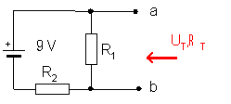
2) (1 bod ) S koliko neovisnih naponskih jednadžbi Kirchhoffovih zakona se opisuje mreža koja ima 7 grana i 4 čvora? A)3
B) 4
C) 7
D) 6
E) 5

bodovi:0 ukupno: 0
tocno odgovorilo: %
3) (1 bod ) Potencijal točke 1 iznosi 10 V. Koliki će biti taj potencijal ako sve otpornike povećamo 10 puta? A)10 V
B) 100 V
C) 1 V
D) nema dovoljno podataka

bodovi:0 ukupno: 0
tocno odgovorilo: %
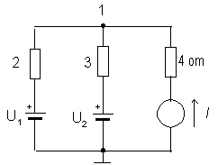
4) (1 bod ) Odredite broj: petlji (k), čvorova (č) , nezavisnih kontura (nk) i grana za prikazanu el. mrežu. Koji su odgovori točni? A) k=6
B) nk=3
C) g=5
D) k=3
E) č=4

bodovi:0 ukupno: 0
tocno odgovorilo: %
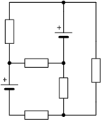
5) (1 bod ) Na slici su prikazane konture neke el. mreže. Odredite struje I_{x} i I_{y} ako su poznate struje u označenim granama. A) I_{x}=3 A
B) I_{y}=-1 A
C) I_{y}=1 A
D) I_{x}=1 A
E) I_{x}=-1 A

bodovi:0 ukupno: 0
tocno odgovorilo: %
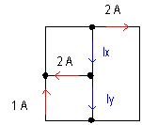
6) (1 bod ) Odredite parametre Thevenenovog nadomjesnog izvora između priključnica A i B. A) R_{T}=5 Ω
B) R_{T}=3,2 Ω
C) U_{AB}=+6 V
D) U_{AB}=-6 V
E) U_{AB} = 0

bodovi:0 ukupno: 0
tocno odgovorilo: %
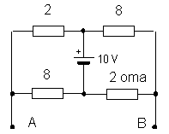
7) (1 bod ) El.. mreža ima 7 grana i četiri čvora. Poznate su struje u označenim granama. Da li temeljem Kirchhoffovog zakona za struje možemo odrediti struje u preostalim granama? A)da
B) ne
C) ovisi o elementima koji se nalaze u granama

bodovi:0 ukupno: 0
tocno odgovorilo: %
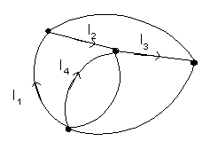
8) (1 bod ) S koliko neovisnih strujnih jednadžbi se opisuje mreža koja ima 7 grana i 4 čvora? A)3
B) 4
C) 7
D) 6
E) 5

1) (1 bod ) Struja I=1 A (efektivno), X_{C}=X_{L}=1 Ω. Koliko pokazuje voltmetar (efektivno)? A)nula V
B) 1,41 V
C) 2 V
D) 0,707 V
E) 2,82 V

bodovi:0 ukupno: 0
tocno odgovorilo:30 %
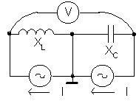
2) (1 bod ) Voltmetar pokazuje 10 V. Koliki je napon izvora U (efektivno)? A)nema dovoljno podataka
B) 10 V
C) 14,1 V
D) 20 V
E) 7,07 V

bodovi:0 ukupno: 0
tocno odgovorilo:19 %
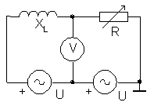
3) (1 bod ) Hoće li se i kako promijeniti pokazivanje voltmetra ako dođe do prekida na označenom mjestu? (X_{L}=2X_{C}) A)neće se promijeniti
B) smanjiti će se
C) povećati će se
D) nema dovoljno podataka

bodovi:0 ukupno: 0
tocno odgovorilo:45 %
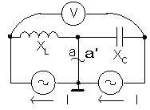
4) (1 bod ) U spoju prema slici impedancija Z odabrana je tako da snaga na njoj bude maksimalna. Kolika je ta snaga? R₁=10, R₂=10, X_{C}=5 X_{L}=5 ohma, U₁=50/0, I₂=5/0. A)42,5 W
B) 62,5 W
C) 91,8 W
D) 122,5 W
E) 137,1 W

bodovi:0 ukupno: 0
tocno odgovorilo: %
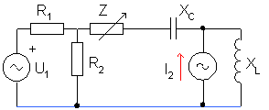
5) (1 bod ) Odredite napon U_{AB}: A)-0,5-0,1j
B) 0,5+0,1j
C) -1-0,2j
D) 1+0,2j
E) 1-0,1j V

bodovi:0 ukupno: 0
tocno odgovorilo:3 %
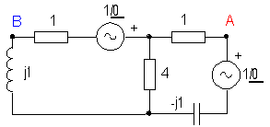

1) (1 bod ) Koliki je napon između točaka a i b (koristite Millmanovu metodu): A)U
B) U/2
C) U/3
D) 2U
E) nula

bodovi:0 ukupno: 0
tocno odgovorilo: %
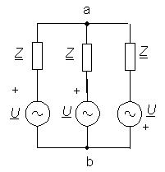
2) (1 bod ) Za spoj prema slici a) postoji nadomjesni spoj prema slici b) bez međuinduktivno povezanih elemenata. Koliki su Z₁, Z₂ i Z₃ u nadomjesnom spoju? Odaberite točne odgovore A) Z₁=X₁-X_{M}
B) Z₁=X₁+X_{M}
C) Z₂=X₂+X_{M}
D) Z₃=X_{M}
E) Z₃=-X_{M}

bodovi:0 ukupno: 0
tocno odgovorilo: %
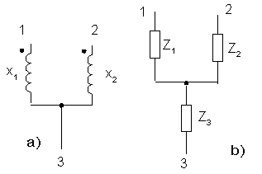
3) (1 bod ) Za spoj prema slici a) postoji nadomjesni spoj prema slici b) bez međuinduktivno povezanih elemenata. Koliki su Z₁, Z₂ i Z₃ u nadomjesnom spoju? Odaberite točne odgovore A) Z₁=X₁-X_{M}
B) Z₁=X₁+X_{M}
C) Z₂=X₂+X_{M}
D) Z₃=X_{M}
E) Z₃=-X_{M}

bodovi:0 ukupno: 0
tocno odgovorilo: %
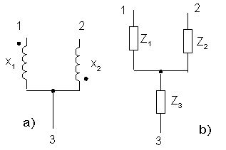
4) (1 bod ) Odredite iznos napona između točaka a i b u prikazanom spoju elemenata. A)1 V
B) 0,7 V
C) 2 V
D) 0,5 V
E) nula

bodovi:0 ukupno: 0
tocno odgovorilo: %
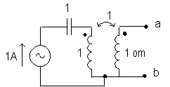
5) (1 bod ) Hoće li se i kako promijeniti napon voltmetra ako otvorimo sklopku S? A)napon se ne mijenja
B) poraste
C) smanji se

bodovi:0 ukupno: 0
tocno odgovorilo: %
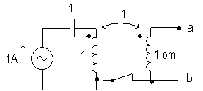
6) (1 bod ) Odredite Thevenenovu impedanciju sa priključnica a i b. A)j4 Ω
B) nula
C) -j8 Ω
D) -j1 Ω
E) j2 Ω

bodovi:0 ukupno: 0
tocno odgovorilo: %
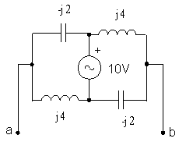
7) (1 bod ) Odredite Theveninovu impedanciju sa priključnica a i b. A)Z_{Th}=0
B) Z_{Th}= ∞
C) Z_{Th}=10 Ω
D) Z_{Th}=10+10j Ω
E) Z_{Th}=j10 Ω

bodovi:0 ukupno: 0
tocno odgovorilo: %
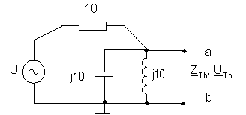
8) (1 bod ) Odredite Theveninov napon sa priključnica a i b. A)U_{Th}=0
B) U_{Th}= ∞
C) U_{Th}=U
D) U_{Th}=0,707U
E) U_{Th}=1,41U

bodovi:0 ukupno: 0
tocno odgovorilo: %

